Creación de un entorno de programación en dispositivos móviles orientado a niños entre 4 y 6 años que permita programar aplicaciones para robots

25/10/2013

Evaluación de Dispositivos Móviles
Nombre del Proyecto: | Creación de un entorno de programación en dispositivos móviles orientado a niños entre 4 y 6 años que permita programar aplicaciones para robots
Fecha: | 09/10/2013
Preparado por: | Kryscia Ramírez Benavides

- Introducción
En esta investigación se propone la creación de un entorno de programación para LEGO Mindstorms NXT en dispositivos móviles; con el objetivo de enseñar a los niños de edad preescolar (entre 4 y 6 años) a programar, antes de que incluso hayan aprendido a leer, y con ello contribuir al desarrollo del pensamiento lógico-matemático y abstracto. El entorno de programación será utilizado por el proyecto implementado por el Instituto INNOV@ de la Fundación Omar Dengo (FOD) y el Ministerios de Educación Pública: Robótica Educativa y Aprendizaje por Diseño de Programas.
La investigación propuesta pretende independizarse de las computadoras de escritorio, y realizar el entorno en dispositivos móviles, para dar mayor comodidad y flexibilidad a los niños. Según los requerimientos especificados por los expertos, el sistema deberá ejecutarse en dispositivos móviles que tengan como mínimo las siguientes características:
- Tableta de 7” u 8”: Tamaño adecuado para las pequeñas manos de los niños entre 4 y 6 años, y suficientemente grande para tener diversos elementos en pantalla.
- Conexión bluetooth: Permite la comunicación uno a uno entre el dispositivo y el robot, para la transferencia de los programas creados.
- Tecnología Text To Speech (TTS): Tecnología que permite la conversión de textos en voz sintética, lo que facilita la comunicación entre el sistema y los niños.
- Tecnología Multitáctil (Multi.touch): Técnica de interacción persona-computador y al hardware que la aplica. La tecnología multitáctil consiste en una pantalla táctil o touchpad que reconoce simultáneamente múltiples puntos de contacto, así como el software asociado a esta que permite interpretar dichas interacciones simultáneas Esto permite que el dispositivo móvil sea usado por varios niños al mismo tiempo.
- Cámara: Permite tomar fotografías, lo que permitirá agregar otros tipos de robot y robots personalizados al sistema.
Por lo que, tomando en cuenta dichas características se lleva a cabo una evaluación de dispositivos móviles, según sus características (sistema operativo, conectividad, tamaño, peso, etc.), para determinar el dispositivo móvil más adecuado para desarrollo del entorno de programación.

- Sistemas Operativos para Dispositivos Móviles
En esta sección se evalúan los sistemas operativos para dispositivos móviles: Android, iOS y Windows Phone; específicamente: Android Jelly Bean (versión 4.1), iOS 6 y Windows Phone 8.

  - Android
Producto de la Open Handset Alliance, Android fue introducido en 2007, el mismo año que Apple presentó el primer iPhone para la producción comercial. Android, Inc. era una compañía respaldada por Google, el cual la adquirió en el 2005 [1].
A diferencia de iOS o Windows, Android es un sistema operativo completamente de código abierto para móviles basado en un núcleo Linux y publicado bajo la licencia Apache. El código está disponible y puede ser modificado por los fabricantes de dispositivos móviles, según sea necesario para crear soluciones móviles personalizadas [1], [2].
Aunque Android comenzó como un sistema operativo móvil alternativo, dirigido al mercado de teléfonos inteligentes en concreto, se ha ampliado para incluir una gama completa de tabletas y dispositivos de tipo portátil. Android ha crecido mostrando su versatilidad a través de diversas configuraciones de hardware, gracias a los avances significativos tanto en el framework de Android y los procesadores móviles, incluyendo la serie de QualComm Snapdragon y el conjunto de chips Samsung Exynos [1]–[3].
Una de las características de Android es el uso de widgets interactivos en la pantalla de inicio. Los usuarios pueden instalar widgets para sus aplicaciones favoritas que les permite interactuar directamente desde la pantalla de inicio del dispositivo. Esta es una característica que todavía no está disponible en iOS.
En las versiones más recientes de Android, los widgets están disponible en la pantalla de bloqueo del dispositivo, característica que aún no ha sido igualada por otra plataforma móvil.
Google Play Store cuenta con aproximadamente 700.000 aplicaciones disponibles. El precio promedio por aplicación es menor que el de Apple en $3.06. Es importante señalar que muchas de las aplicaciones que se compran en App Store de Apple son gratuitas en Google Play; ya que los desarrolladores de Google obtienen, en gran medida, los ingresos por publicidad generados durante el uso de aplicaciones. Este modelo de compensación está empezando a ganar impulso en el mundo del desarrollo de iOS [1], [3], [4].
Una de las limitaciones de Android son los problemas de compatibilidad entre los distintos dispositivos; ya que algunas aplicaciones no son compatibles con algunos dispositivos. Esto es debido a las normas no uniformes que componen Android. Dado que Android es de uso gratuito, los fabricantes de dispositivos móviles utilizan la potente plataforma móvil con combinaciones menos ideales de hardware. Por lo que, Google ha instituido un proceso de certificación que pone a prueba todos los dispositivos con Android antes de su publicación. Esto evita que los fabricantes recorten gastos en hardware y ayuda a cultivar una experiencia más uniforme para los usuarios [1], [4], [5].
Pero todavía hay problemas de compatibilidad; ya que a medida que Google añade nuevas características al sistema operativo, los desarrolladores tratan de maximizar el poder de estas nuevas APIs. A menudo, esto significa que los dispositivos se vuelven rápidamente obsoletos y son incapaces de procesar muchas nuevas aplicaciones.
Aunque esto puede llevar a una experiencia de usuario frustrante, la nueva versión de Android de Google busca eliminar algunas de estas inconsistencias. Por supuesto, cada fabricante sigue desempeñando un papel fundamental en este proceso, pero la versión Kit Kat muestra ser un sistema operativo verdaderamente unificador para Google y la Open Handset Alliance [1].
Android es una plataforma versátil que atrae a usuarios principiantes y avanzados. La introducción de "Modo Fácil" y opciones de interfaz similares han hecho que Android sea más accesible a los primeros usuarios de dispositivos móviles sin dejar de ofrecer el nivel de personalización que exigen los usuarios avanzados [3].
Android también atrae a muchos clientes corporativos. Las últimas versiones poseen seguridad a nivel empresarial de fácil administración. Probablemente el mayor inconveniente de utilizar Android, en lugar de otra plataforma (como iOS), es que las aplicaciones suelen estar disponibles en la plataforma competidora antes de su lanzamiento para Android. En algunos casos, los modelos de negocio competitivos no pueden esperar a la liberación de funcionalidad esencial y pueden elegir los productos iOS como resultado.
A pesar de las mejoras significativas hechas por los desarrolladores de Android con el lanzamiento de Kit Kat 4.4, un cierto grado de incompatibilidad de hardware siempre estará presente. Los usuarios que compran lo último en hardware no suelen tener este problema, ya que parece afectar a los dispositivos con las configuraciones de hardware cuestionables [1].

  - iOS
Apple creó el primer sistema operativo móvil con el primer iPhone en 2007. iOS ofreció el primer teléfono inteligente con aplicaciones descargables y la plataforma continúa fomentando el mejor entorno de desarrollo de aplicaciones de cualquier sistema operativo móvil [1].
En 2010, Apple introduce las tabletas con la introducción del iPad (aumenta su popularidad cada año desde su lanzamiento). Los iPads se pueden encontrar como herramientas de aprendizaje en las aulas de todo el mundo, pero también es importante en el entorno corporativo [1], [4].
iOS atrae a personas de todas las edades, ya que se sienten atraídos por los dispositivos iOS gracias a su diseño simple y excepcional experiencia de usuario. Aunque, muchos usuarios encuentran iOS un poco restrictiva en comparación con Android (una plataforma conocida por ofrecer una experiencia de usuario muy personalizable) [1]–[4].
  - Windows Phone
Microsoft ha sido una fuente inagotable de PC durante años, pero el éxito de la compañía en realidad nunca se ha expandido en el mercado de sistemas operativos móviles (no por falta de intentos). Incluso antes de que iOS y Android, Windows (sin éxito) compitió contra BlackBerry y Palm OS [1].
A pesar del fracaso del sistema operativo Windows Mobile, la compañía reinventó la idea de la compatibilidad entre plataformas con el lanzamiento de Windows Phone 8 a finales del año 2012. La plataforma móvil está diseñada para ofrecer a los usuarios una transición sin problemas desde el entorno de escritorio al entorno móvil [1], [3].
Además de la liberación de muchos modelos de teléfonos fabricados por HTC y Nokia (principalmente), Microsoft también introdujo una nueva línea de tabletas que ofrecen el software actualizado. En teoría, un usuario puede acceder a sus archivos importantes en cualquier lugar gracias a las capacidades multi-plataforma de Windows 8.
Gracias a la computación en la nube, la mayoría de los usuarios móviles tienen opciones para acceder a los archivos importantes en cualquier momento; ya que Windows tiene una ventaja, la mayoría de los entornos corporativos confían en los productos de Microsoft Office para las operaciones diarias y el equipo de marketing de Microsoft sin duda ha aprovechado este hecho desde su lanzamiento [1], [3], [6].
Windows es una solución ideal para muchas personas. Aunque estos dispositivos son menos propensos a atraer a la multitud de expertos en tecnología. A medida que la plataforma móvil sigue creciendo, se espera que más usuarios expertos en tecnología utilicen la plataforma, además de los millones de usuarios que ya tienen.
La plataforma de Windows funciona bien para las personas que dependen en gran medida de Office 365 para completar las asignaciones de trabajo fuera de la oficina. También es una buena opción para cualquier persona que recientemente ha migrado con éxito a la solución PC de Windows 8. Incluso los usuarios de teléfonos inteligentes novatos con experiencia en el uso de Windows 8 se sentirán cómodos [3], [6].
Por último, el sistema operativo Windows es perfecto para los consumidores que no requieren del mejor o más nuevo dispositivo, pero sí requieren un rendimiento constante, duración de la batería sólida y perfecta integración con los productos Microsoft existentes.
  - Comparación entre Android Jelly Bean, iOS 6 y Windows Phone 8
En el Cuadro 1 se muestra la comparación realizada entre Android Jelly Bean (versión 4.1 o superior), iOS 6 y Windows Phone 8 de acuerdo a una serie de características [1]–[6].

Cuadro 1. Comparación entre Android, iOS y Windows Phone de acuerdo a una serie de características.
 | 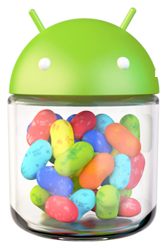  Android  Jelly Bean (v4.1+) | 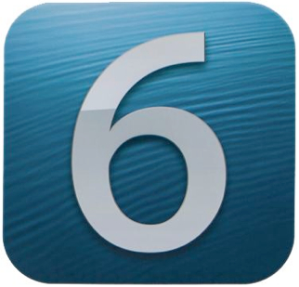  iOS 6 | 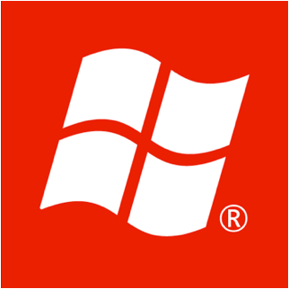  Windows Phone 8
Desarrollador | Google | Apple | Microsoft
Kernel | Linux | OS X | Windows NT
Estándares soportados | GSM, CDMA | GSM, CDMA | GSM, CDMA
Dispositivos soportados | Gran variedad de dispositivo | Últimas 3-4 iteraciones de iPhone, iPod touch, iPad & iPad mini | Considerable variedad de dispositivos
Multitarea | Sí (verdadera multitarea) | Sí | Sí
Pantalla Home | Íconos y widgets | Icon-centric | Íconos más pequeños
Widgets | Nativos (home screen, lock screen, notification drawer) y terceros | Nativos solamente, Centro de Notificación de Widgets | No (tiene Live Apps)
Mensajería | Instantánea a través de Google Talk | Instantánea a través de iMessage | Rooms (mensajería de grupo) en People hub, integración del chat de Facebook en el Centro de Mensajería
Gestión de llamadas | Respuesta rápida con texto | No molestar, recordar más tarde, respuesta rápida con texto | Ninguna
VoIP | Google Talk y Google Voice, integración de terceros en el marcador | No, soluciones de terceros | Skype e integración de terceros
Reconocimiento de voz | Sí, capacidad de ejecutar aplicaciones | Sí, capacidad de ejecutar aplicaciones | Sí, capacidad de ejecutar aplicaciones
Reconocimiento de voz offline | Sí | No | No
Video llamada | Google Talk sobre WiFi/3G | FaceTime sobre WiFi/3G | Skype sobre WiFi/3G
Contactos | Integración con aplicaciones de redes sociales de terceros | Integración con Facebook y Twitter | Combinación de todas las redes sociales vinculadas para cada contacto
Control de voz | Google Now | Siri | Tellme
Dictado | Sí, offline y tiempo real | Sí | Sí
Introducción de texto | Teclado predictivo con entrada de gestos | Teclado dividido en iPad | Teclado predictivo Word Flow
Características de bloqueo de pantalla | Acceso directo de la cámara y Google Now, widgets, patrón de desbloqueo, desbloqueo de rostros (Face Unlock) | Notificaciones, acceso directo de la cámara, presentación de diapositivas en el iPad | Notificaciones, información y actualizaciones con Live Apps, presentación de diapositivas
Búsqueda | Google Now (unificada, búsqueda web y de todo el sistema) | Spotlight (unificada, búsqueda web y de todo el sistema) | Integración de Bing con botón de hardware (web solamente)
Cuadro 1. Comparación entre Android, iOS y Windows Phone de acuerdo a una serie de características. (cont.)
 | Android  Jelly Bean (v4.1+) | iOS 6 | Windows Phone 8
Integración de redes sociales | Integración no nativa (integración universal para todas las aplicaciones de redes sociales instaladas) | Facebook, Twitter | Facebook, Twitter, LinkedIn
Suite de gestión | Acceso de almacenamiento de clientes, terceros y aplicaciones OEM | iTunes con sincronización WiFi | Cliente de Windows 8 para WP8, iTunes (con aplicación Connector), sincronización WiFi
Suite de productividad | Google Docs | iWork | Office Mobile
Fotografía | Photo Spheres, modo panorama | Modo panorama, estabilización de imagen | Lentes, estabilización de imagen en la serie Lumia
Edición de fotos | FX, filtros, recortar, auto-mejora, eliminación de ojos rojos | Auto-mejora, eliminación de ojos rojos, recortar y rotar | Auto-mejora, recortar y girar
Navegador | Navegador por defecto en teléfonos, Chrome en Nexus 7 | Mobile Safari | Internet Explore 10
Notas | Ninguna, aplicaciones OEM | Aplicaciones de notas | MS Office, OneNote
Mapas y navegación | Google Maps (offline, mapas de interiores, edificios 3D, Street View, navegación guiada por voz) | Apple Maps (3D, caché y offline, navegación guiada por voz | Nokia Maps (3D, offline, vista de realidad aumentada, navegación guiada por voz)
Soporte NFC | Wallet, NFC Beam (contenido compartido) | No | Wallet y contenido compartido
Pago móvil o sistema de tiquetes | Google Wallet | Passbook | Wallet
Transferencia de archivos Bluetooth | Sí | No, soluciones de terceros | Sí
Sincronización y respaldo en la nube | Google Sync | iCloud | SkyDrive
Actualizaciones OTA | Sí | Sí | Sí
Centro social para juegos | Ninguno, aplicaciones OEM | Game Center | Xbox Live
Notificaciones | Despliegue (Notification Drawer), alertas en la barra de estado, notificaciones expandibles e interactivas | Despliegue (Notification Center), notificaciones en la pantalla de bloqueo, banners y alertas | Notificaciones en la pantalla de bloqueo
Gestión de notificaciones | App-by-app | App-by-app & Do Not Disturb | Desde dentro de aplicaciones solamente
Cuadro 1. Comparación entre Android, iOS y Windows Phone de acuerdo a una serie de características. (cont.)
 | Android  Jelly Bean (v4.1+) | iOS 6 | Windows Phone 8
Accesibilidad | TalkBack (narración), el control del tamaño del texto, registro de actividades | Anfitrión de opciones básicas y avanzadas para ayudar con deficiencias visuales, auditivas y motoras | Control del tamaño del texto, modo de contraste alto y pantalla con zoom
Solución antirrobo | No, soluciones de terceros | Sí | Sí
Soporte nativo de captura de pantalla | Sí | Sí | Sí
Carpetas | Sí | Sí | No
Fondos de pantalla animados | Sí, interactivo | No | No
Opciones de desarrollador | Sí | No | No
Integración con plataformas de escritorio | Ninguno | Con Mac OS X | Con Windows 8 y Xbox

  - Elección de Sistema Operativo Móvil
Cada sistema operativo ofrece una versión ligeramente diferente en la experiencia de usuario. Ningún sistema operativo móvil cumple con los requisitos de cada usuario potencial, es por eso que elegir el sistema operativo correcto depende de las necesidades del usuario o proyecto de desarrollo.
En relación a la investigación, el SO Android es la mejor opción, ya que es una plataforma versátil que satisface las necesidades de prácticamente cualquier usuario. Además, cuenta con una gran variedad de dispositivos móviles de diferentes empresas y a diferentes precios, con una variedad mucho más amplia de opciones de personalización, y una mayor libertad de ajustar el dispositivo si se decide hacerlo.
Específicamente, se utilizará el SO Android Jelly Bean, ya que es uno de los SO más recientes que posee las características necesarias para el buen funcionamiento del sistema y cumple con las especificaciones de los expertos.
Independientemente de la plataforma que se elija, es importante recordar que cada plataforma es buena, pero una verdadera solución viene de la comprensión de sus necesidades en lo que respecta a la funcionalidad ofrecida por la selección.

- Dispositivos Móviles
En la implementación del entorno de programación se decidió utilizar el SO Android (discutido en la sección 2.5), por lo que se implementó el prototipo en Android utilizando diversos dispositivos: Samsung Galaxy Note 8.0 GT-N5100, Samsung Galaxy Note 2 GT-N7100, Samsung Galaxy Tab 3 7.0 SM-T211 y Asus Google Nexus 7.
Además, se decidió comparar los dispositivos Android con dispositivos Apple y Microsoft: Apple iPad mini, Apple iPad mini 2, Microsoft Surface 2 RT y Microsoft Surface Pro.
En esta sección se evalúan estos dispositivos móviles de los tres SO descritos en la sección 2, la comparación llevada a cabo de acuerdo a una serie de características (ver Cuadro 2) [7], [8].

Cuadro 2. Comparación de dispositivos móviles Android, iOS y Windows Phone de acuerdo a una serie de características.
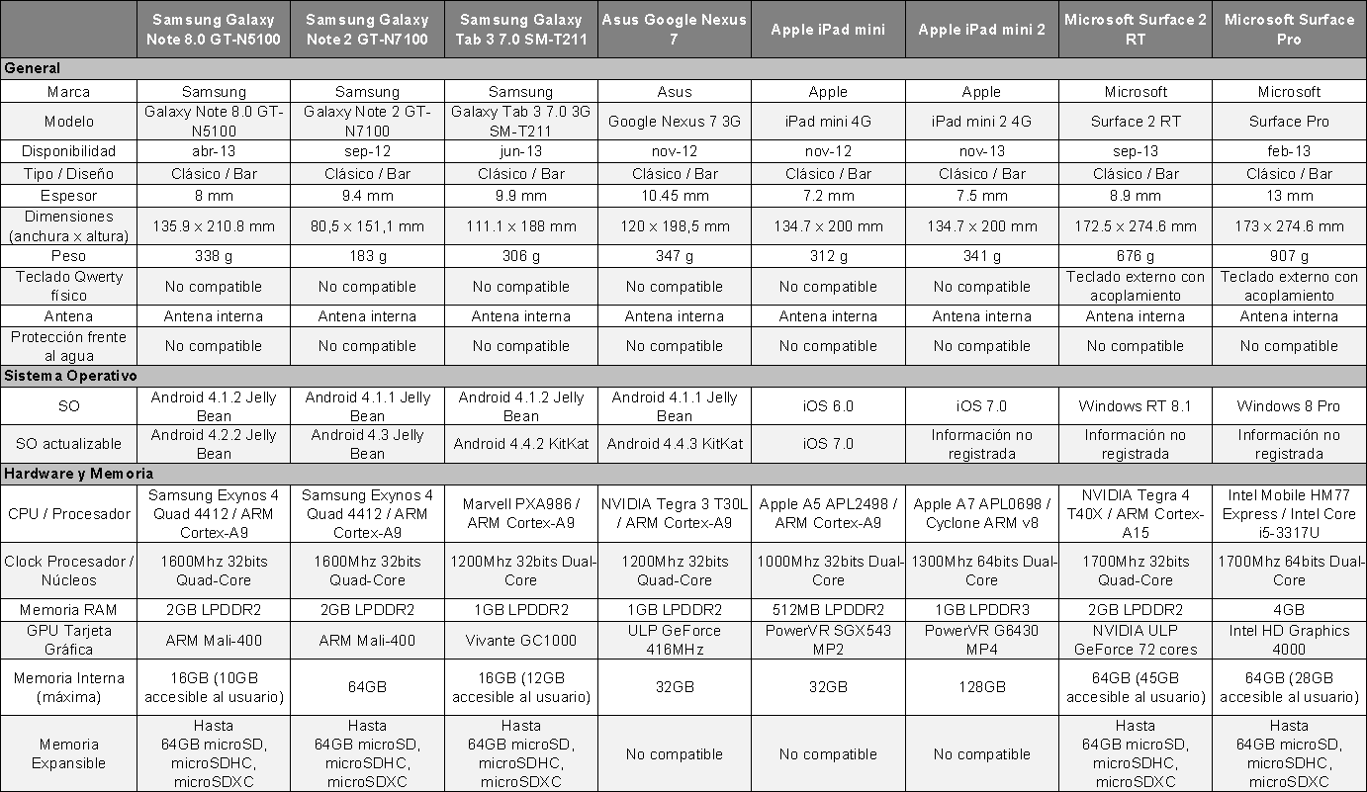

Cuadro 2. Comparación de dispositivos móviles Android, iOS y Windows Phone de acuerdo a una serie de características. (cont.)
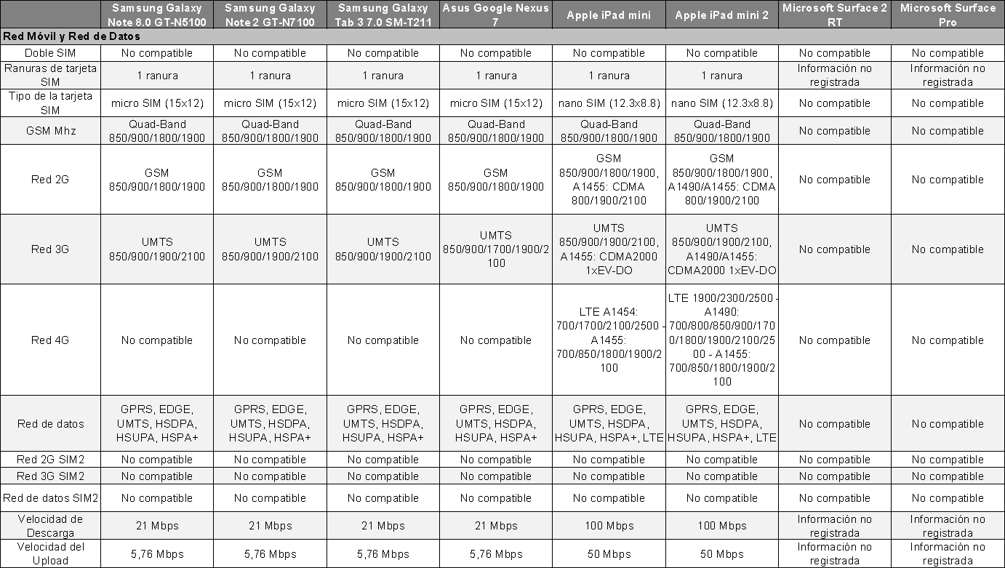

Cuadro 2. Comparación de dispositivos móviles Android, iOS y Windows Phone de acuerdo a una serie de características. (cont.)
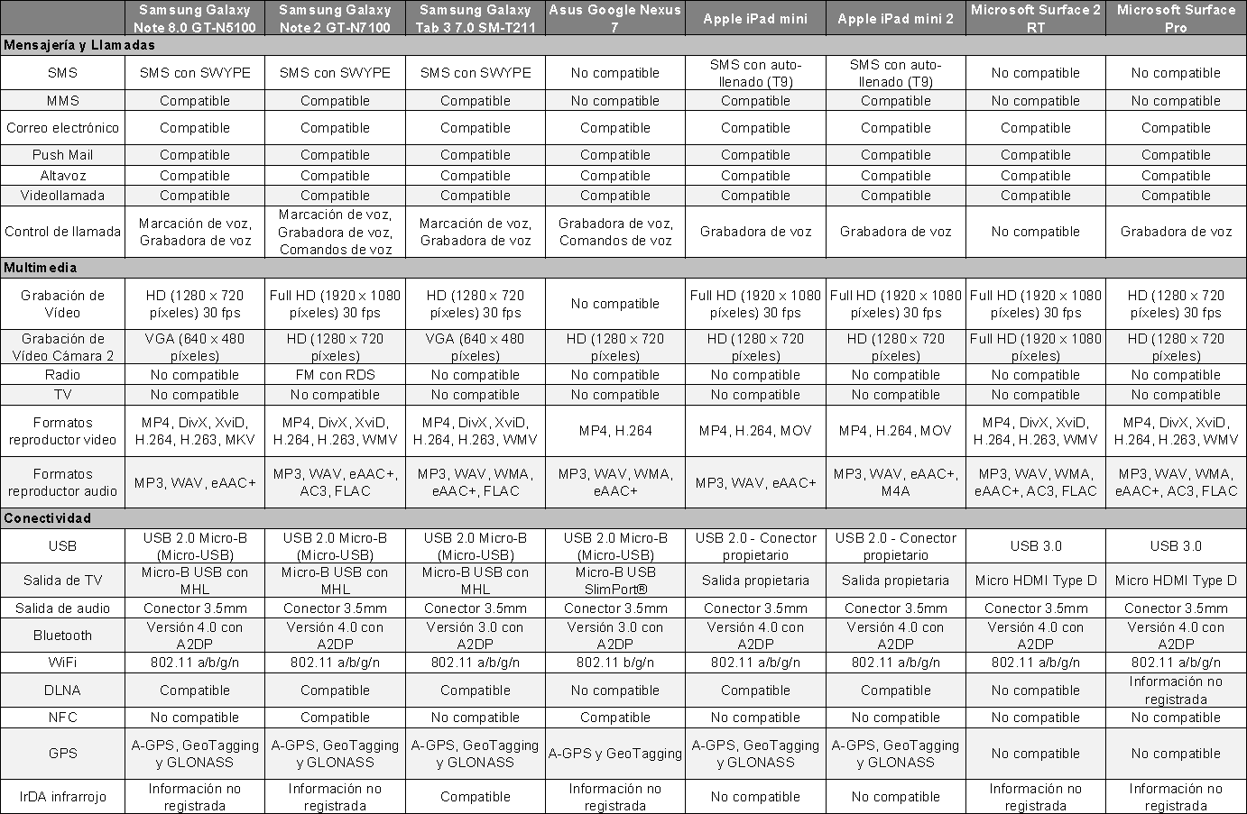

Cuadro 2. Comparación de dispositivos móviles Android, iOS y Windows Phone de acuerdo a una serie de características. (cont.)
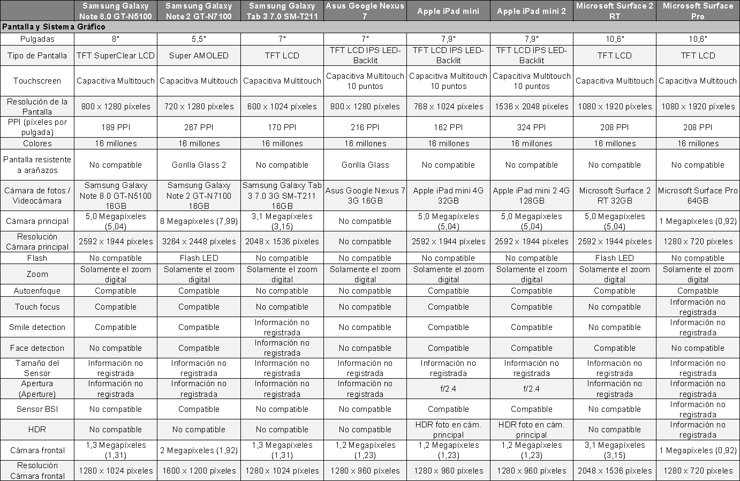

Cuadro 2. Comparación de dispositivos móviles Android, iOS y Windows Phone de acuerdo a una serie de características. (cont.)
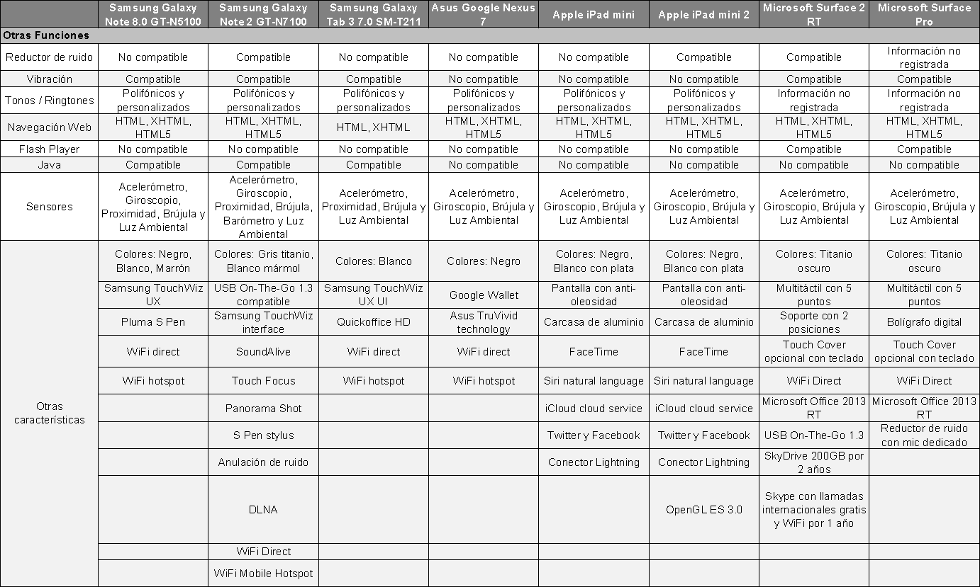

Cuadro 2. Comparación de dispositivos móviles Android, iOS y Windows Phone de acuerdo a una serie de características. (cont.)
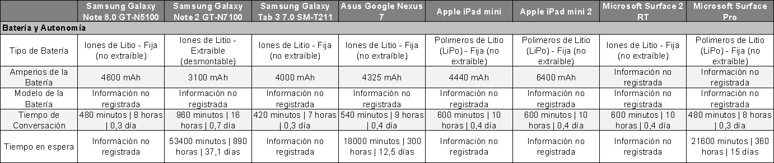

  - Elección del Dispositivo Móvil
En la investigación se ha podido contar con los dispositivos móviles: Samsung Galaxy Note 2 GT-N7100, Samsung Galaxy Note 8.0 GT-N5100, Samsung Galaxy Tab 3 7.0 SM-T211 y Asus Google Nexus 7; para probar las diferentes versiones del prototipo implementado.
Los tres primeros dispositivos fueron suministrados por la Escuela de Ciencias de la Computación e Informática y el Posgrado en Computación e Informática. El cuarto dispositivo es un dispositivo personal de la investigadora principal.
En el Cuadro 3, se muestran los dispositivos utilizados para el prototipo según características mínimas que satisfacen los requerimientos especificados por los expertos. Las celdas con fondo celeste indican las características mínimas definidas que posee cada dispositivo. De acuerdo a esto, las tabletas utilizadas poseen todas las características que se definieron como mínimas para el buen funcionamiento del sistema.

Cuadro 3. Comparación de los dispositivos móviles Android utilizados para el prototipo según características mínimas que satisfacen los requerimientos especificados por los expertos.
Característica | Samsung Galaxy Note 2 GT-N7100 | Samsung Galaxy Note 8.0 GT-N5100 | Samsung Galaxy Tab 3 7.0 SM-T211 | Asus Google Nexus 7
SO | Android 4.1.1 Jelly Bean | Android 4.1.2 Jelly Bean | Android 4.1.2 Jelly Bean | Android 4.1.1 Jelly Bean
Tipo de dispositivo | Teléfono | Tableta | Tableta | Tableta
Tamaño de pantalla (pulgadas) | 5.5’’ | 8’’ | 7’’ | 7’’
Bluetooth | Versión 4.0 con A2DP | Versión 4.0 con A2DP | Versión 3.0 con A2DP | Versión 3.0 con A2DP
Text To Speech (TTS) | Sí | Sí | Sí | Sí
Multi-touch | Sí | Sí | Sí | Sí
Cámara | Sí | Sí | Sí | Sí

El primer dispositivo se descarta al no cumplir con el tamaño mínimo requerido. Los demás dispositivos, y similares, pueden ser utilizados
Versiones similares o superiores (dichas versiones tienen mejores características) se recomiendan.

- Referencias
[1] B. Wilde, “iOS vs Android vs Windows: The Battle of the Mobile OS,” udemy/BLOG, 2013. [Online]. Available: https://www.udemy.com/blog/ios-vs-android-vs-windows/.
[2] J. Bray, “Apple iOS vs Android vs Windows 8 – what’s the best compact tablet OS?,” PC Pro, 2014. [Online]. Available: http://www.pcpro.co.uk/features/389782/apple-ios-vs-android-vs-windows-8-whats-the-best-compact-tablet-os.
[3] A. Covert, “Android Jelly Bean vs. iOS 6 vs. Windows Phone 8: The Ultimate Mobile Comparison,” GIZMODO, 2012. [Online]. Available: http://gizmodo.com/5921789/android-jelly-bean-vs-ios-6-vs-windows-phone-8-the-ultimate-ultimate-comparison.
[4] S. Hill, “Android 4.4 vs. iOS 7 vs. Windows Phone 8: Which smartphone OS is best?,” DIGITAL TRENDS, 2014. [Online]. Available: http://www.digitaltrends.com/mobile/best-smartphone-os/#!bFR402.
[5] H. Khalid, “iOS 6 vs Android 4.2 Jelly Bean vs Windows Phone 8 Feature Comparison Chart,” addictivetips, 2012. [Online]. Available: http://www.addictivetips.com/ios/ios-6-vs-android-4-2-jelly-bean-vs-windows-phone-8-comparison-chart/.
[6] PriceSearchIndia, “War of the New Mobile OS’s – Windows 8 Vs Apple iOS6 Vs Android Jelly Bean,” Price In India, 2012. [Online]. Available: http://www.pricesearchindia.com/war-of-the-new-mobile-oss-windows-8-vs-apple-ios6-vs-android-jelly-bean.html.
[7] MóvilCelular, “Compara Teléfonos Móviles y Celulares,” MóvilCelular, 2012. [Online]. Available: http://www.movilcelular.es/comparar/moviles/.
[8] GSM ARENA, “Compare,” GSM ARENA, 2000. [Online]. Available: http://www.gsmarena.com/compare.php3.

Historia de revisiones
Fecha | Versión | Descripción | Autor
16/10/2013 | 001 | Creación del documento | Kryscia Ramírez B.
15/08/2014 | 002 | Modificación | Kryscia Ramírez B.

